Этап 5 SQL для сценариев видеохостинга
Фильтр v.status = 'published' правильно расположен внутри ON. При использовании LEFT JOIN канал сохраняется, и COUNT(v.id) возвращает 0.

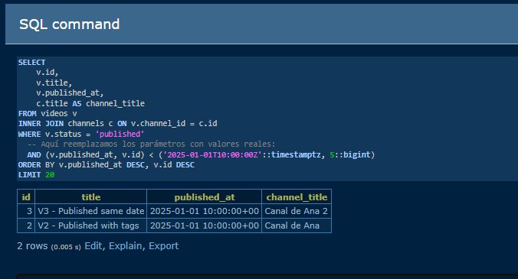

Предупреждение: При тестировании запросов в Adminer необходимо заменить параметры $1 и $2 на реальные значения (например, конкретную дату и числовой ID). Это связано с тем, что в файле queries.sql используются параметризованные запросы (для безопасного подключения к API на 4-м этапе), и Adminer не может выполнить их без передачи фактических данных.

